

《专业实习》
实习报告

题 目： 在线教育平台
学生姓名： 许瑞钰
学 号： 20211120067
专 业： 计算机科学与技术
任课教师： 杨辉
评分（百分制）：

2025年1月

目 录
第一章 前 言 1
1.1. 项目背景 1
1.2. 系统概述 1
1.2.1. 项目目标 1
1.2.2. 功能模块概述 1
1.2.3. 项目预期成果 1
1.3. 相关工作计划安排 1
第二章 本人负责模块的需求分析 4
2.1. 需求分析 4
2.1.1. 功能介绍 4
2.1.2. 基础信息管理 4
2.1.3. 业务办理及信息查询 4
2.1.4. 实时数据采集与显示 4
2.2. 示例用例 4
2.2.1. 更新实时信息 4
2.2.2. 管理人员信息 4
第三章 本人负责模块的详细设计 5
3.1. 模块概述 5
3.2. 功能设计 5
3.2.1. XX功能 5
3.2.2. XX功能 5
3.2.3. XX功能 5
3.2.4. XX功能 5
3.2.5. XX功能 5
3.3. 数据库设计 5
3.3.1. XX信息表 5
3.3.2. XX信息表 5
3.3.3. XX信息表 5
3.3.4. XX信息表 6
3.4. 系统界面设计 6
第四章 本人负责模块的编程实现 7
4.1. 项目结构 7
4.1.1. 前端项目目录 7
4.2. 关键代码及说明 7
4.2.1. XX功能实现代码 7
4.2.2. XX功能实现代码 7
4.2.3. XX功能实现代码 7
4.2.4. XX功能实现代码 7
第五章 本人负责模块的测试与功能展示 8
5.1. 测试 8
5.2. 功能展示 8
第六章 实训总结 9

前 言

项目背景
随着信息技术的飞速发展和互联网的广泛普及，教育领域正经历着深刻的变革。传统教育受限于时间和空间的束缚，无法满足人们日益增长的多样化学习需求。在数字化时代的浪潮推动下，在线教育应运而生并迅速崛起，成为教育行业发展的新趋势。
近年来，全球范围内对在线教育的需求呈现出爆发式增长。一方面，职场人士为了提升自身竞争力，需要灵活便捷的学习途径来获取新知识和技能；另一方面，学生群体也期望突破学校教育的局限，拓展知识面和视野。然而，现有的在线教育平台在功能完整性、用户体验、教学互动性以及系统稳定性等方面仍存在诸多不足。例如，部分平台课程资源更新缓慢、视频播放卡顿、作业考试系统漏洞较多、教师与学生之间的沟通不够顺畅等问题，严重影响了教学质量和学习效果。
本项目旨在打造一个功能强大、高效稳定且用户体验极佳的在线教育平台，以填补市场空白，满足广大师生和教育机构的需求，推动在线教育行业迈向新的高度。

系统概述

项目目标

构建多功能教学系统：本项目旨在构建一个集课程发布、学习管理、互动交流、考试评测等功能于一体的在线教学系统。通过该系统，教师能够便捷地发布课程，涵盖设置课程名称、简介、封面图片、课程大纲以及详细的章节内容等操作。学生则可轻松地选择感兴趣的课程进行学习，在线观看课程视频，并获得如视频播放进度记忆、倍速播放、视频笔记等功能支持，以满足不同学习习惯和需求。系统还提供了完善的考试评测功能，包括教师布置考试题目、设置答题时间、分值等，以及自动判卷（针对选择题、判断题等客观题）和手动判卷（针对主观题）相结合的方式，全面评估学生的学习成果，满足多样化教学场景的需求。

整合教学资源：平台支持视频、音频、文档、图片等多种教学资源的整合。教师在创建课程时，可以上传各类丰富的教学资源，如讲解知识点的视频、辅助理解的音频资料、详细的文档教材以及直观的图片示例等。这些资源将被系统有序管理，学生在学习过程中能够方便地获取，为其提供全方位、多元化的学习内容，助力学生更深入、全面地理解和掌握知识。

便捷用户管理：实现对学生、教师、管理员等不同角色的便捷管理。对于学生，系统支持注册、登录功能，记录学生的学习进度，包括视频观看进度、作业完成情况、考试成绩等信息，方便学生随时了解自己的学习状况，也为教师提供学生学习情况的直观反馈。教师端同样具备注册、登录功能，还能进行课程创建、发布、管理，布置作业和考试，查看学生学习进度等操作，满足教师教学管理的需求。管理员则可对教师和学生用户信息进行管理，审核教师课程申请，对平台课程进行分类管理，统计平台运营数据，监控平台运行状态等，保障平台的高效运行。

实时互动交流：借助 WebSocket 技术等，实现文字、语音、视频等多种通讯方式的实时互动交流。在课程讨论区，学生和教师可以实时发布消息、提问和回答问题，促进知识的交流与分享。教师还能通过平台发布课程通知，及时传达重要信息。这种实时互动交流增强了教学的互动性，营造了活跃的学习氛围，有助于提高学生的学习积极性和参与度，促进教学效果的提升。

数据分析与统计：通过对平台运营数据的分析与统计，如注册用户数、课程报名人数、学习完成率等，为教育教学提供决策依据。平台可以根据这些数据了解用户的行为习惯和学习需求，进而优化课程设置、改进教学方法。例如，发现某个课程的报名人数较多但学习完成率较低，可进一步分析原因，是否课程难度过高或教学内容不够吸引人，从而针对性地进行调整，助力教学质量的提升。

功能模块概述
1 教师模块
注册与登录：教师通过平台进行注册，填写个人基本信息、教育背景、教学资质等资料，完成身份认证后，即可登录平台开展教学活动。
课程创建：教师能够自主设置课程名称，精准概括课程核心内容；撰写课程简介，详细介绍课程的目标、特色、适用对象等信息；上传具有吸引力的封面图片，提升课程的视觉展示效果；精心设计课程大纲，规划课程的整体结构和章节安排；编辑丰富的章节内容，可包含文本、图片、视频等多种形式，以满足不同知识点的教学需求。
课程发布与管理：完成课程创建后，教师可选择将课程上线，供学生报名学习。同时，教师能对已发布的课程进行管理，如根据教学实际情况对课程信息进行编辑修改，在特定时期将课程下线，以灵活控制课程的展示状态。
视频上传：支持多种格式的视频上传，如常见的 MP4、AVI、WMV 等格式。教师可将精心录制的教学视频上传至平台，为学生提供直观、生动的学习资料。上传过程中，系统会对视频进行格式转换、码率调整等处理，以适应不同网络环境下的流畅播放需求。
作业与考试布置：教师可根据教学进度和课程要求，在线设置作业题目，涵盖选择题、填空题、简答题、论述题等多种题型，全面考查学生对知识的掌握程度。对于考试，同样可以设置丰富的题目类型，合理规划答题时间，为每道题目分配相应的分值，确保考试能够准确评估学生的学习成果。
学生学习进度查看：教师可实时查看学生的学习进度，包括学生对课程视频的观看进度，了解学生是否按时完成课程学习；查看作业完成情况，掌握学生对知识点的理解和应用能力；获取考试成绩，明确学生在各个阶段的学习效果，从而为后续的教学调整提供有力依据。
与学生互动：教师在平台上可以及时回答学生提出的问题，解决学生在学习过程中遇到的困惑。同时，还能发布课程通知，向学生传达重要的教学信息，如课程安排调整、考试时间变更等，确保学生能够及时获取最新消息。

2 学生模块
注册与登录：学生通过手机号、邮箱等方式进行注册，设置个人账号信息，完成注册后登录平台，开启学习之旅。
课程搜索与浏览：学生可根据课程类别、学科、关键词等多种方式进行课程搜索，快速定位到自己感兴趣的课程。在浏览课程时，能够查看课程的详细信息，包括课程名称、简介、封面图片、课程大纲、授课教师信息等，以便全面了解课程内容，做出合理的选课决策。
报名学习：学生确定感兴趣的课程后，点击报名按钮即可完成课程报名。报名成功后，学生可在个人学习界面中找到所选课程，方便随时进入学习。
视频观看：学生在线观看课程视频时，平台支持视频播放进度记忆功能，学生下次进入课程时可直接从上次观看的位置继续学习，无需重新查找。同时，提供倍速播放功能，学生可根据自身学习情况选择合适的播放速度，提高学习效率。此外，学生还能在视频播放过程中添加笔记，记录重要知识点和自己的思考感悟，方便复习回顾。
作业与考试完成：学生在规定时间内完成教师布置的作业，在线输入答案并提交。对于考试，学生需在限定时间内进行答题，系统会针对选择题、判断题等客观题进行自动判卷，即时给出成绩；对于主观题，由教师进行手动判卷。答题过程中，系统会对学生的操作进行记录，防止作弊行为，确保考试的公平公正。
成绩与评价查看：学生完成作业和考试后，可在平台上查看自己的作业成绩、考试成绩以及教师给出的评语。通过查看成绩，学生能够了解自己的学习成果；教师评语则为学生提供了针对性的改进建议，帮助学生明确学习方向，提升学习效果。
与教师和其他学生互动交流：学生在课程讨论区可向教师提问，寻求专业的指导和解答。同时，也能与其他学生进行互动，分享学习心得、交流学习经验、讨论课程问题，在相互学习中共同进步。

3 后台管理模块
用户信息管理：管理员对教师和学生的用户信息进行全面管理，包括查看、编辑、删除用户信息等操作。确保用户信息的准确性和完整性，为平台的稳定运行提供保障。
课程申请审核：教师提交课程申请后，管理员对课程信息进行审核，包括课程内容的合法性、合规性，教学目标的明确性，教学大纲的合理性等方面。只有通过审核的课程才能在平台上发布，以保证平台课程的质量。
课程分类管理：管理员根据学科、难度级别等标准对平台课程进行分类，如将课程分为语文、数学、英语等学科类别，以及初级、中级、高级等难度级别。合理的分类有助于学生更便捷地搜索和筛选课程，提高课程的查找效率。
运营数据统计：统计平台的各类运营数据，如注册用户数，反映平台的用户规模；课程报名人数，体现课程的受欢迎程度；学习完成率，展示学生对课程的学习完成情况等。通过对这些数据的分析，管理员能够了解平台的运营状况，为平台的优化和发展提供数据支持。
平台运行状态监控：实时监控平台的运行状态，包括服务器的负载情况、网络连接的稳定性等。及时发现并解决可能出现的问题，确保平台能够持续稳定地为用户提供服务。例如，当服务器负载过高时，管理员可及时采取措施进行优化，如增加服务器资源、调整服务器配置等。
系统设置和维护：进行系统设置，如数据备份策略的制定，定期对平台数据进行备份，以防止数据丢失；服务器配置的调整，根据平台的运行需求和用户规模，合理配置服务器资源，确保平台的高效运行。同时，对系统进行日常维护，如软件更新、漏洞修复等，保障平台的安全性和稳定性。

4 其他关键模块
数据库表设计：精心设计数据库表结构，包括用户表、课程表、作业表、考试表、学习记录表等。合理规划表与表之间的关系，确保数据的完整性、一致性和高效存储。例如，用户表与课程表通过选课关系表建立联系，记录学生与所选课程的对应关系；课程表与作业表、考试表相关联，方便教师针对特定课程布置作业和考试。
课程模块设计：从课程的创建、编辑、发布到展示，进行全面的模块设计。确保课程模块功能完善、操作便捷，满足教师和学生在课程相关方面的各种需求。例如，在课程编辑功能中，提供丰富的文本编辑工具和多媒体插入功能，方便教师制作高质量的课程内容。
分布式存储视频模块：采用 MinIO 或 FastDFS 等分布式文件存储系统存储课程视频文件。该模块能够实现视频文件的高效存储和管理，支持视频的快速上传和下载，保障视频在不同网络环境下的流畅播放。同时，分布式存储系统具有高可靠性和可扩展性，能够应对大量视频文件的存储需求。
基础框架搭建：基于 Java EE，采用 Spring Cloud 微服务架构搭建基础框架。将整个系统拆分为教师服务、学生服务、课程服务、作业考试服务、视频服务等多个独立的微服务，每个微服务专注于特定的业务功能，实现了业务的解耦和独立开发、部署。微服务之间通过 Feign 或 RestTemplate 进行通信，提高了系统的灵活性和可维护性。
用户认证和权限管理：结合 Spring Security 进行用户认证和权限管理。用户在登录平台时，系统对用户的身份信息进行验证，确保用户身份的合法性。同时，根据用户的角色（教师、学生、管理员）分配不同的权限，如教师具有课程创建、发布、管理等权限，学生具有课程学习、作业提交等权限，管理员具有用户管理、课程审核等权限。通过严格的权限管理，保障系统的安全和数据隐私。
短信验证模块：在用户注册、登录、密码找回等关键操作环节，引入短信验证模块。通过向用户手机发送验证码，确保操作的安全性和真实性，有效防止恶意攻击和账号被盗用的情况发生。
日志：系统记录详细的日志信息，包括用户的操作记录、系统的运行状态、错误信息等。日志的记录有助于管理员进行系统故障排查、用户行为分析和安全审计。例如，当系统出现异常时，管理员可通过查看日志，快速定位问题所在，及时进行修复。
试卷设计与页面布局：对于在线考试的试卷，进行精心设计，包括题目类型的选择、题目顺序的排列、分值的分配等。同时，优化试卷的页面布局，使其在不同设备上都能清晰展示，方便学生答题。例如，试卷页面采用简洁明了的设计风格，题目和答题区域划分清晰，减少学生答题时的误操作。
后端接口配置：合理配置后端接口，确保前端与后端之间的数据交互顺畅。为教师端、学生端和后台管理的各个功能模块提供稳定、高效的接口支持，保障系统的正常运行。例如，教师端的课程创建功能通过后端接口将课程信息保存到数据库中，学生端的课程搜索功能通过后端接口从数据库中获取符合条件的课程数据。

项目预期成果

功能完善的平台：预期实现一个功能齐全、稳定可靠的在线教育平台。平台将涵盖教师端、学生端和后台管理的各项功能，满足用户在教学和学习过程中的多样化需求。教师能够顺利地进行课程创建、发布、管理，与学生进行有效的互动交流；学生能够便捷地搜索、报名课程，高效地学习课程内容，完成作业和考试；管理员能够全面地管理平台的用户信息、课程信息，监控平台的运行状态，确保平台的稳定运行。通过不断的测试和优化，平台将具备良好的性能和稳定性，能够支持大量用户的并发访问，为用户提供流畅的使用体验。

提升学习体验：为学生提供便捷、个性化的学习体验，提高学习效果和学习质量。平台丰富的课程资源和多样化的学习功能，能够满足不同学生的学习需求和学习风格。例如，学生可以根据自己的兴趣和学习目标选择合适的课程，通过视频笔记、倍速播放等功能进行个性化学习。同时，平台的互动交流功能，如课程讨论区、与教师的实时互动等，能够增强学生的学习积极性和参与度，促进学生之间的合作学习和知识共享，从而提高学习效果和学习质量。

促进教育公平：打破地域限制，实现优质教育资源的共享，促进教育公平。无论学生身处何地，只要有网络连接，就能够通过平台获取到来自全国各地甚至全球的优质课程和教学资源。这使得偏远地区和经济欠发达地区的学生也能够享受到与发达地区学生同等的教育机会，缩小了地区之间的教育差距，为实现教育公平做出贡献。同时，平台的存在也为那些因各种原因无法参加传统线下教育的学生提供了学习的途径，进一步扩大了教育的覆盖面。

助力教学管理：为教师和教育管理者提供高效的教学管理工具，提升教学管理效率。教师可以通过平台方便地管理课程和学生，如查看学生的学习进度、布置作业和考试、批改作业等，减少了繁琐的教学管理工作，使教师能够将更多的时间和精力投入到教学内容的设计和教学方法的改进上。教育管理者可以通过平台的运营数据统计和分析功能，了解平台的运行情况和用户的学习情况，为教育决策提供数据支持，从而优化教学资源配置，提高教学管理效率。

相关工作计划安排
姓 名 | 角 色
许瑞钰 | 项目经理、需求分析员、程序员
朱子言 | 需求分析员、系统设计员、程序员
黄一鸣 | 需求分析员、系统设计员、程序员
邹圣琳 | 质量和产品保证、需求分析员、程序员、测试员
王博伟 | 需求分析员、配置管理员、程序员
甘特图如下：
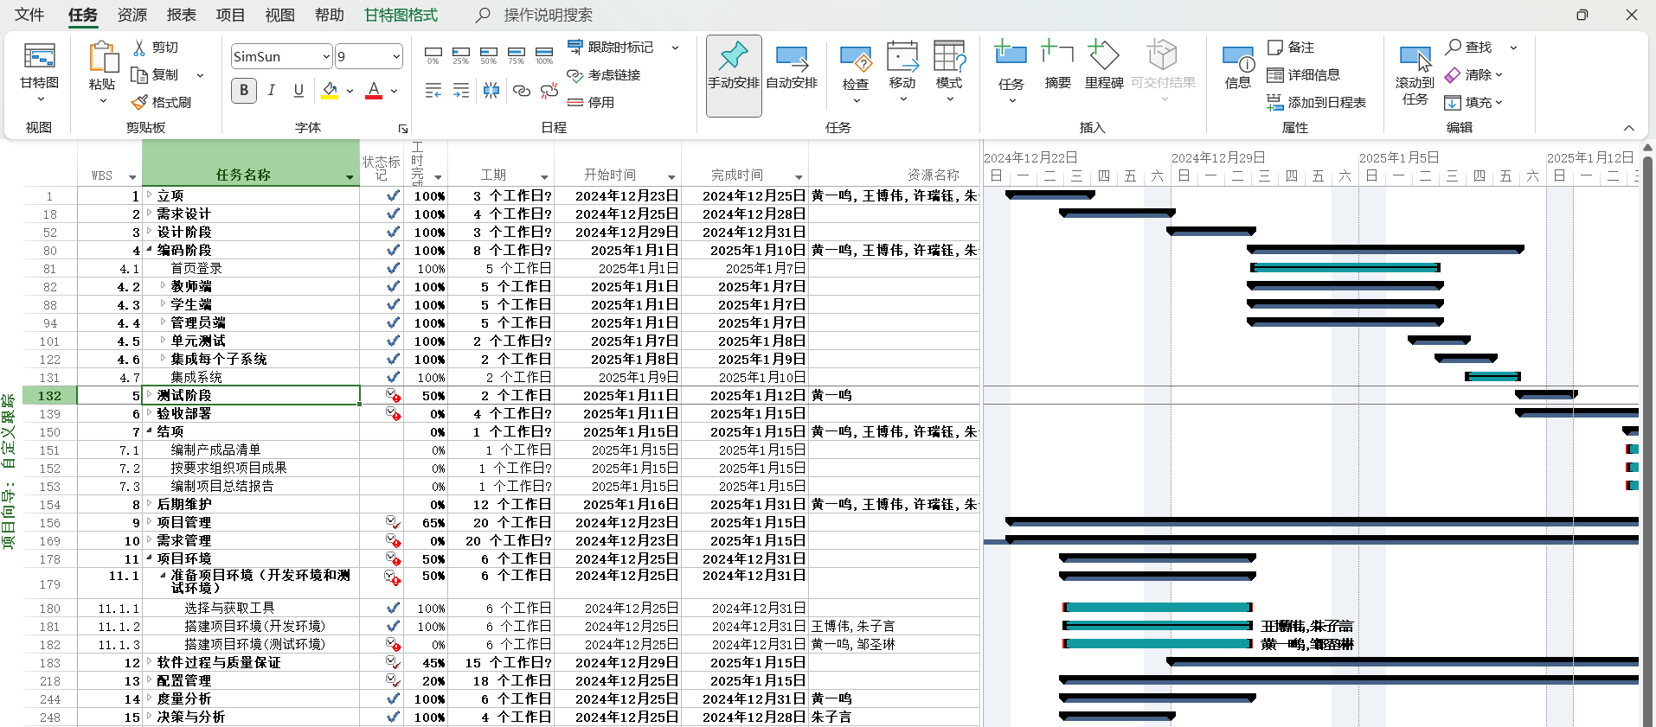
项目组成员组成与互评
项目组成员组成、职责、互评表
学号 | 姓名 | 职责 | 评价 | 互评打分
20211120067 | 许瑞钰 | 需求分析，项目整体规划 | 优秀 | 100
20211150019 | 朱子言 | 程序开发、布置后端架构 | 优秀 | 100
20211910103 | 黄一鸣 | 需求分析，前后端项目开发 | 优秀 | 100
20211060167 | 邹圣琳 | 产品与质量保证 | 优秀 | 100
20211120122 | 王博伟 | 前端页面开发，后端接口设计 | 优秀 | 100

本人负责模块的需求分析
在本在线教育平台项目中，我主要负责的模块包括登录学生管理模块以及教师管理模块。这些模块在整个系统的运行和管理中发挥着至关重要的作用，确保了系统的安全性、用户信息的准确性与管理的高效性。

需求分析

功能介绍
学生管理功能：
允许管理员对学生信息进行全面管理。添加学生信息时，需涵盖学生的基本信息（如姓名、性别、出生日期、身份证号等）、联系方式（手机号、邮箱等）、学习相关信息（如专业、年级、入学时间等），确保信息的完整性和准确性，以便后续对学生进行有效的管理和服务。
支持对学生信息的修改操作，当学生的个人信息发生变更（如联系方式更新、专业调整等）时，管理员能够及时在系统中进行修改，保证信息的时效性。
提供删除学生信息的功能，但需进行谨慎操作，确保删除操作符合相关规定和业务逻辑，避免误删。删除学生信息后，应确保相关数据的一致性和完整性，如该学生的学习记录等信息也应进行相应处理。

教师管理功能：
方便管理员对教师信息进行统一管理。添加教师信息时，包括教师的基本信息等详细资料，为教师在平台上开展教学活动提供基础信息支持。
支持对教师信息的修改，如教师的教学资质更新、教育背景补充等情况发生时，管理员可通过系统进行修改，确保教师信息的准确性和最新性。
具备删除教师信息的功能，在教师离职或其他符合删除条件的情况下，管理员可执行删除操作。同时，需处理好与教师相关的数据关联，如教师所授课程等信息的妥善处理，保证系统数据的一致性。

基础信息管理
学生基础信息管理：
对学生的基础信息进行规范化存储，建立合理的数据结构和数据库表关系。例如，学生的基本信息、联系方式和学习信息分别存储在不同的字段或表中，并通过学生 ID 进行关联，方便数据的查询、更新和管理。
确保学生信息的唯一性，通过对学生的关键信息（如身份证号）进行唯一性校验，避免重复录入学生信息，保证系统数据的准确性。

教师基础信息管理：
同样对教师的基础信息进行科学的存储管理，按照教师的不同属性（基本信息、教育背景、教学资质等）进行分类存储，建立清晰的数据库架构，便于数据的维护和查询。
对教师的教学资质等重要信息进行定期审核和更新提醒，确保教师在平台上的教学资质始终有效，保障教学质量。

业务办理及信息查询
学生业务办理及信息查询：
管理员可根据学生的姓名、学号、专业等多种条件进行学生信息的查询操作，快速定位到目标学生，方便进行管理和服务。
支持批量导入和导出学生信息功能，在学校进行新生入学或学生信息批量更新时，管理员可通过 Excel 等文件格式批量导入学生信息，提高信息录入效率；同时，也可根据需要将学生信息导出为文件，方便进行数据备份或与其他系统进行数据交互。

教师业务办理及信息查询：
提供灵活的教师信息查询功能，管理员可按照教师的姓名、学科、教龄等条件进行查询，方便对教师队伍进行管理和分析。
能够统计教师的相关数据，如各学科教师数量、不同教龄段教师分布等，为教育管理决策提供数据支持，例如根据教师数量和学科分布情况合理安排课程教学任务。

实时数据采集与显示
学生数据采集与显示：
实时采集学生信息的变更情况，如新增学生数量、修改学生信息次数等，并及时更新显示在管理员操作界面，让管理员随时掌握学生信息的动态变化。
统计学生的分布情况，如不同专业、年级的学生人数占比等信息，以图表形式展示，为教育资源的合理分配提供数据依据，例如根据学生人数分布情况合理安排教学设施和师资力量。

教师数据采集与显示：
跟踪教师信息的更新情况，如教师资质更新数量、教育背景修改次数等，并实时显示在管理员界面，确保管理员对教师信息的变动了如指掌。
展示教师的教学活跃度数据，如教师发布课程数量、批改作业次数等信息，帮助管理员评估教师的教学投入情况，以便进行教学质量的监督和管理。

示例用例

更新实时信息
场景描述：管理员在系统中修改了一位教师的教学资质信息，如教师获得了新的专业认证，需要在系统中更新其教学资质。

操作步骤：
管理员登录系统，进入教师管理页面。
通过查询功能找到目标教师的信息记录。
点击 “修改” 按钮，进入教师信息修改界面。
在教学资质相关字段中，更新教师的新专业认证信息。
点击 “保存” 按钮，完成信息更新。

预期结果：系统成功保存教师的更新信息，并在教师信息列表和相关统计数据中及时反映该变化。同时，系统记录此次信息更新操作的日志，包括更新时间、更新内容和操作人等信息。

管理人员信息
场景描述：学校新入职一批教师和学生，管理员需要将他们的信息录入系统，并对部分已有教师和学生的信息进行调整。

操作步骤：
管理员登录系统，进入相应的教师管理或学生管理页面。
点击 “添加” 按钮，在弹出的信息录入界面中，按照系统要求依次填写新教师或学生的各项信息。
对于已有教师或学生信息的调整，通过查询功能找到目标人员信息记录，点击 “修改” 按钮进行信息修改操作。
完成所有信息录入和修改后，点击 “提交” 按钮，完成操作。

预期结果：新教师和学生的信息成功录入系统，且信息准确无误。已有教师和学生的信息修改成功，系统数据保持一致性和完整性。系统生成相应的操作日志，记录管理员的操作过程和结果，以便后续审计和查询。

本人负责模块的详细设计

模块概述
本模块主要涵盖学生管理功能和教师管理功能。学生管理功能旨在为管理员提供对学生信息全生命周期的管理工具，确保学生信息的准确性与时效性。教师管理功能则着重于辅助管理员高效处理教师信息，保障教学团队的有序运作。这两个功能模块相互协作，共同维护系统的用户信息安全与管理秩序，为在线教育平台的稳定运行奠定基础。

功能设计

学生管理功能
添加学生信息功能设计：在添加学生信息界面，按照学生信息的不同类别进行字段划分。基本信息字段包括姓名（文本框，限制输入长度和字符类型，确保为合法姓名格式）、性别（下拉选择框，提供男、女及其他选项）、出生日期（日期选择器，方便用户准确选择日期格式）、身份证号（文本框，严格按照身份证号编码规则进行校验，确保唯一性和合法性）等；联系方式字段有手机号（文本框，校验是否为合法手机号码格式）、邮箱（文本框，验证是否符合邮箱格式规范）等；学习相关信息如专业（下拉选择框，关联学校专业数据库，提供可选专业列表）、年级（下拉选择框，根据学校年级设置提供选项）、入学时间（日期选择器）等。用户填写完信息后，点击提交按钮，前端对数据进行初步校验，确保必填字段非空且数据格式正确，然后将数据发送至后端。后端接收数据后，再次进行全面的数据合法性校验，通过后将数据插入到学生信息数据库表中，并返回操作成功提示信息给前端。

修改学生信息功能设计：管理员进入学生信息修改页面后，通过查询功能查找目标学生信息。查询功能支持多种查询条件（如姓名、学号、专业等）组合查询，以提高查询效率和准确性。找到学生信息后，将信息展示在可编辑的表单中，表单字段与添加学生信息时类似，但对于已有的数据进行预填充。管理员修改信息后，点击保存按钮，前端将修改后的数据发送至后端。后端根据学生 ID 定位到数据库中的记录，对比修改前后的数据，仅更新发生变化的字段，确保数据更新的高效性和准确性。更新完成后，返回操作成功提示信息，并刷新学生信息列表页面，展示最新的学生信息。

删除学生信息功能设计：在学生信息管理列表页面，每个学生信息条目旁边设置删除按钮。管理员点击删除按钮后，前端弹出确认删除对话框，防止误操作。确认删除后，前端将学生 ID 发送至后端。后端接收到删除请求后，首先检查该学生是否存在关联数据（如学习记录、未完成的作业考试等），若存在关联数据，根据业务规则进行相应处理（如提示管理员先处理关联数据或自动删除关联数据）。在确保无关联数据或已妥善处理关联数据后，从数据库中删除学生信息记录，并返回操作成功提示信息给前端，同时刷新学生信息列表页面。

教师管理功能功能
添加教师信息功能设计：添加教师信息页面同样进行字段分类布局。基本信息包括姓名（文本框，校验规则同学生姓名）、性别（下拉选择框）、出生日期（日期选择器）、身份证号（文本框，校验规则同学生身份证号）等；教育背景字段有毕业院校（文本框，可输入学校名称并提供自动联想功能，方便输入）、专业（文本框，输入教师所学专业）、学历（下拉选择框，提供本科、硕士、博士等选项）等；教学资质字段如教师资格证编号（文本框，校验是否符合教师资格证编号格式）、所授学科（下拉选择框，关联学科分类数据库，提供可选学科列表）、教龄（数字输入框，限制输入为正整数）等。管理员填写完信息后，点击提交按钮，前端和后端的校验及数据插入流程与学生信息添加类似。后端将教师信息插入到教师信息数据库表中，并返回成功提示信息给前端。

修改教师信息功能设计：管理员进入教师信息修改页面后，查询目标教师信息的方式与学生信息查询类似，支持多种条件查询。找到教师信息后，在可编辑表单中展示已有信息并允许修改。修改后点击保存按钮，前端发送数据至后端，后端根据教师 ID 定位记录并更新数据，更新过程中同样仅处理发生变化的字段。更新完成后返回成功提示信息，并刷新教师信息列表页面。

删除教师信息功能设计：在教师信息管理列表页面设置删除按钮，点击删除按钮后的确认及后续操作流程与学生信息删除类似。后端在删除教师信息前，检查教师是否有未完成的教学任务（如正在授课的课程、未批改的作业考试等），根据业务规则处理关联数据后删除教师信息记录，并返回操作成功提示信息给前端，同时刷新教师信息列表页面。

数据库设计

管理员（admin）信息表
此表用于存储管理员的详细信息，是系统中进行用户管理和权限分配的关键依据。
adminId：作为主键，其自增长的特性确保了每个管理员在系统内拥有独一无二的标识，方便在各种数据操作和关联查询中准确识别和定位管理员记录。
adminName：能够存储管理员的姓名，在系统界面展示和管理操作中提供明确的身份标识。
sex：通过简短的字符记录管理员性别，便于进行基本的人员统计和分类查询，索引的建立进一步提高了按性别筛选管理员的效率。
tel：存储的电话号码可用于紧急联系或身份验证等场景，确保其格式的准确性至关重要。
email：电子邮箱不仅方便接收系统通知和重要信息，还可作为账号找回等安全功能的重要渠道，设置为唯一可避免重复注册和邮件混淆。
pwd：密码字段采用适当长度的字符串存储，实际应用中应结合加密算法对密码进行哈希处理，以保障管理员账号的安全性，防止密码泄露引发的安全风险。
cardId：身份证号用于严格的身份验证和信息核对，确保管理员身份的真实性和合法性，格式校验可保证数据的有效性。
role：明确的角色标识确保管理员在系统权限体系中的角色定位，方便进行权限管理和功能访问控制，保证系统的安全性和数据的保密性。

教师（teacher）信息表
该表专门用于管理教师的各类信息，与教学活动和课程管理紧密相关。
teacherId：作为教师的唯一标识符，在教师数据管理、课程关联以及教学评价等方面发挥着核心作用，确保数据的准确性和一致性。
teacherName：记录教师的姓名，方便在系统中展示教师的基本信息，增强系统的可读性和易用性。
institute：所属学院信息有助于对教师进行组织架构上的分类管理，方便统计各学院的师资力量和教学资源分布情况，为教学管理决策提供数据支持。
sex：同管理员表中的性别字段类似，可用于教师群体的性别统计和分类查询，索引的存在提升了查询性能。
tel：电话号码为学校与教师之间的沟通提供了便捷途径，确保格式正确能有效避免因号码错误导致的沟通障碍。
email：邮箱地址用于教学交流、资料发送和系统通知接收等，设置为唯一可保证邮件通信的准确性和有效性。
pwd：密码的安全存储至关重要，哈希加密处理可防止密码被非法获取，保障教师账号的安全，维护教学管理系统的稳定运行。
cardId：身份证号用于严格的身份审核和信息管理，确保教师身份的合法性和真实性，避免虚假身份信息的录入。
type：职称信息反映了教师的专业水平和教学经验，在课程安排、教学任务分配以及教师评价等方面具有重要的参考价值，有助于实现教学资源的合理配置。
role：明确的教师角色标识确保教师在系统中只能访问和操作与其教学职责相关的功能模块，保障系统权限管理的有效性和数据的安全性。

学生（student）信息表
此表主要负责存储学生的详细信息，是学生管理和学习过程跟踪的重要基础。
studentId：作为主键，唯一确定每个学生在系统中的身份，与选课记录、成绩管理等多个模块紧密关联，确保学生数据的完整性和准确性。
studentName：记录学生的姓名，在系统界面展示学生信息和学习过程中起到关键的标识作用，方便教师和管理员识别学生身份。
grade：年级信息有助于对学生进行分层管理和教学资源的针对性分配，例如可以根据年级推送不同难度层次的课程和学习资料。
major：专业信息对于课程选择、专业课程设置以及教学计划制定具有重要指导意义，方便学校和教师了解学生的专业背景，提供更符合专业需求的教学服务。
clazz：班级信息进一步细化了学生的组织管理，便于进行班级内部的学习活动组织、成绩统计和班级间的比较分析。
institute：学院信息与教师表中的学院字段相呼应，方便学校对不同学院的学生进行统一管理和资源调配，同时也有助于分析学院间的学生差异和教学效果。
tel：电话号码为学校与学生、家长之间的沟通提供了必要的渠道，确保格式正确能保证通信的顺畅性和有效性。
email：电子邮箱可用于接收学习资料、课程通知和与教师进行交流互动，设置为唯一可避免邮件发送错误和混乱。
pwd：密码的安全存储是保护学生账号安全的关键，哈希加密技术可有效防止密码泄露，确保学生的个人信息和学习记录不被非法访问。
cardId：身份证号用于严格的身份验证和信息核对，保证学生身份的真实性和合法性，为学校的学籍管理和教育统计提供可靠的数据基础。
sex：性别信息可用于学生群体的统计分析和个性化教育服务的提供，例如在某些体育课程或特定专业的招生中可能会考虑性别因素。
role：明确的学生角色标识确保学生在系统中只能进行与学习相关的操作，如选课、提交作业和查看成绩等，保障系统权限管理的合理性和数据的安全性。

系统界面设计
学生管理界面设计：采用表格形式展示学生信息列表，每一行代表一个学生的信息记录。列标题包括姓名、性别、专业、年级、操作等。操作列中设置查看详情、修改、删除等按钮，方便管理员对学生信息进行相应操作。在页面顶部设置搜索栏，支持按照姓名、学号、专业等条件进行搜索查询，提高信息查找效率。同时，提供批量操作按钮，如批量删除、批量导入、批量导出等，满足管理员对大量学生信息的处理需求。页面右侧可设置一个信息统计面板，以图表形式展示学生的分布情况（如不同专业、年级的学生人数占比）等信息，为管理员提供直观的数据可视化支持，方便其了解学生群体的整体情况。
教师管理界面设计：教师管理界面与学生管理界面布局类似，以表格形式展示教师信息列表，列标题包括姓名、性别、所授学科、教龄、操作等。操作列同样设置查看详情、修改、删除等按钮。页面顶部设置搜索栏，支持按照姓名、学科、教龄等条件进行搜索查询。提供批量操作按钮，如批量删除、批量导入等（根据实际业务需求确定）。页面右侧设置信息统计面板，以图表形式展示教师的教学活跃度数据（如教师发布课程数量、批改作业次数等）或教师的分布情况（如各学科教师数量、不同教龄段教师分布）等信息，方便管理员对教师队伍进行分析和管理决策和查询。

本人负责模块的编程实现

项目结构

前端项目目录
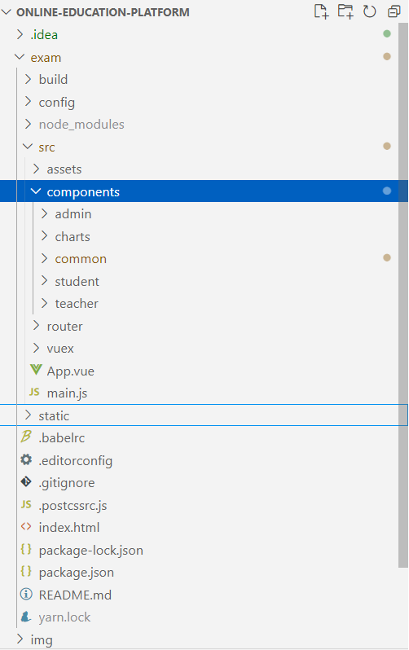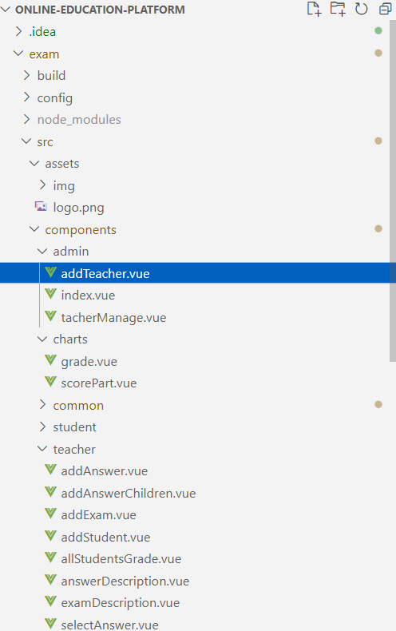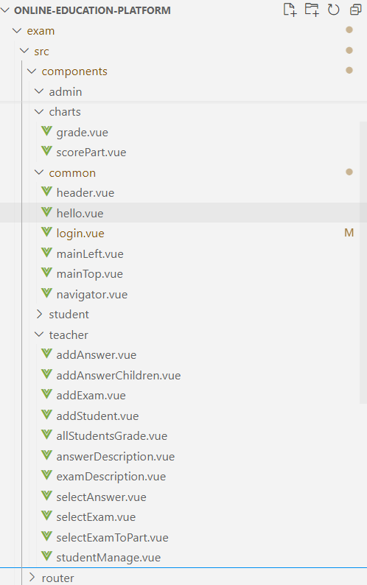

关键代码及说明

教师管理功能实现代码
添加教师：
<!-- 添加教师 -->
<template>
<section class="add">
<el-form ref="form" :model="form" label-width="80px">
<el-form-item label="姓名">
<el-input v-model="form.teacherName"></el-input>
</el-form-item>
<el-form-item label="学院">
<el-input v-model="form.institute"></el-input>
</el-form-item>
<el-form-item label="性别">
<el-input v-model="form.sex"></el-input>
</el-form-item>
<el-form-item label="电话号码">
<el-input v-model="form.tel"></el-input>
</el-form-item>
<el-form-item label="密码">
<el-input v-model="form.pwd"></el-input>
</el-form-item>
<el-form-item label="身份证号">
<el-input v-model="form.cardId"></el-input>
</el-form-item>
<el-form-item label="职称">
<el-input v-model="form.type"></el-input>
</el-form-item>
<el-form-item>
<el-button type="primary" @click="onSubmit()">立即创建</el-button>
<el-button type="text" @click="cancel()">取消</el-button>
</el-form-item>
</el-form>
</section>
</template>

<script>
export default {
data() {
return {
form: { //表单数据初始化
studentName: null,
grade: null,
major: null,
clazz: null,
institute: null,
tel: null,
email: null,
pwd: null,
cardId: null,
sex: null,
role: 2
}
};
},
methods: {
onSubmit() { //数据提交
this.$axios({
url: '/api/teacher',
method: 'post',
data: {
...this.form
}
}).then(res => {
if(res.data.code == 200) {
this.$message({
message: '数据添加成功',
type: 'success'
})
this.$router.push({path: '/teacherManage'})
}
})
},
cancel() { //取消按钮
this.form = {}
},

}
};
</script>
<style lang="less" scoped>
.add {
padding: 0px 40px;
width: 400px;
}
</style>

教师管理：
// 教师管理页面
<template>
<div class="all">
<el-table :data="pagination.records" border>
<el-table-column fixed="left" prop="teacherName" label="姓名" width="180"></el-table-column>
<el-table-column prop="institute" label="学院" width="200"></el-table-column>
<el-table-column prop="sex" label="性别" width="120"></el-table-column>
<el-table-column prop="tel" label="联系方式" width="120"></el-table-column>
<el-table-column prop="email" label="密码" width="120"></el-table-column>
<el-table-column prop="cardId" label="身份证号" width="120"></el-table-column>
<el-table-column prop="type" label="职称" width="120"></el-table-column>
<el-table-column fixed="right" label="操作" width="150">
<template slot-scope="scope">
<el-button @click="checkGrade(scope.row.teacherId)" type="primary" size="small">编辑</el-button>
<el-button @click="deleteById(scope.row.teacherId)" type="danger" size="small">删除</el-button>
</template>
</el-table-column>
</el-table>
<el-pagination
@size-change="handleSizeChange"
@current-change="handleCurrentChange"
:current-page="pagination.current"
:page-sizes="[6, 10]"
:page-size="pagination.size"
layout="total, sizes, prev, pager, next, jumper"
:total="pagination.total"
class="page">
</el-pagination>
<!-- 编辑对话框-->
<el-dialog
title="编辑试卷信息"
:visible.sync="dialogVisible"
width="30%"
:before-close="handleClose">
<section class="update">
<el-form ref="form" :model="form" label-width="80px">
<el-form-item label="姓名">
<el-input v-model="form.teacherName"></el-input>
</el-form-item>
<el-form-item label="学院">
<el-input v-model="form.institute"></el-input>
</el-form-item>
<el-form-item label="性别">
<el-input v-model="form.sex"></el-input>
</el-form-item>
<el-form-item label="电话号码">
<el-input v-model="form.tel"></el-input>
</el-form-item>
<el-form-item label="密码">
<el-input v-model="form.pwd"></el-input>
</el-form-item>
<el-form-item label="身份证号">
<el-input v-model="form.cardId"></el-input>
</el-form-item>
<el-form-item label="职称">
<el-input v-model="form.type"></el-input>
</el-form-item>
</el-form>
</section>
<span slot="footer" class="dialog-footer">
<el-button @click="dialogVisible = false">取 消</el-button>
<el-button type="primary" @click="submit()">确 定</el-button>
</span>
</el-dialog>
</div>
</template>

<script>
export default {
data() {
return {
pagination: {
//分页后的考试信息
current: 1, //当前页
total: null, //记录条数
size: 6, //每页条数
},
dialogVisible: false, //对话框
form: {}, //保存点击以后当前试卷的信息
};
},
created() {
this.getTeacherInfo();
},
methods: {
getTeacherInfo() {
//分页查询所有试卷信息
this.$axios(`/api/teachers/${this.pagination.current}/${this.pagination.size}`).then(res => {
this.pagination = res.data.data;
}).catch(error => {});
},
//改变当前记录条数
handleSizeChange(val) {
this.pagination.size = val;
this.getTeacherInfo();
},
//改变当前页码，重新发送请求
handleCurrentChange(val) {
this.pagination.current = val;
this.getTeacherInfo();
},
checkGrade(teacherId) { //修改教师信息
this.dialogVisible = true
this.$axios(`/api/teacher/${teacherId}`).then(res => {
this.form = res.data.data
})
},
deleteById(teacherId) { //删除当前学生
this.$confirm("确定删除当前教师吗？删除后无法恢复","Warning",{
confirmButtonText: '确定删除',
cancelButtonText: '算了,留着吧',
type: 'danger'
}).then(()=> { //确认删除
this.$axios({
url: `/api/teacher/${teacherId}`,
method: 'delete',
}).then(res => {
this.getTeacherInfo()
})
}).catch(() => {

})
},
submit() { //提交更改
this.dialogVisible = false
this.$axios({
url: '/api/teacher',
method: 'put',
data: {
...this.form
}
}).then(res => {
console.log(res)
if(res.data.code ==200) {
this.$message({
message: '更新成功',
type: 'success'
})
}
this.getTeacherInfo()
})
},
handleClose(done) { //关闭提醒
this.$confirm('确认关闭？')
.then(_ => {
done();
}).catch(_ => {});
},
}
};
</script>
<style lang="less" scoped>
.all {
padding: 0px 40px;
.page {
margin-top: 20px;
display: flex;
justify-content: center;
align-items: center;
}
.edit {
margin-left: 20px;
}
.el-table tr {
background-color: #dd5862 !important;
}
}
.el-table .warning-row {
background: #000 !important;
}

.el-table .success-row {
background: #dd5862;
}
</style>

学生功能实现代码

添加学生：
<!-- 添加学生 -->
<template>
<section class="add">
<el-form ref="form" :model="form" label-width="80px">
<el-form-item label="姓名">
<el-input v-model="form.studentName"></el-input>
</el-form-item>
<el-form-item label="性别">
<el-input v-model="form.sex"></el-input>
</el-form-item>
<el-form-item label="学院">
<el-input v-model="form.institute"></el-input>
</el-form-item>
<el-form-item label="所属专业">
<el-input v-model="form.major"></el-input>
</el-form-item>
<el-form-item label="年级">
<el-input v-model="form.grade"></el-input>
</el-form-item>
<el-form-item label="班级">
<el-input v-model="form.clazz"></el-input>
</el-form-item>
<el-form-item label="电话号码">
<el-input v-model="form.tel"></el-input>
</el-form-item>
<el-form-item label="身份证号">
<el-input v-model="form.cardId"></el-input>
</el-form-item>
<el-form-item label="邮箱">
<el-input v-model="form.email"></el-input>
</el-form-item>
<el-form-item label="密码">
<el-input v-model="form.pwd"></el-input>
</el-form-item>
<el-form-item>
<el-button type="primary" @click="onSubmit()">立即创建</el-button>
<el-button type="text" @click="cancel()">取消</el-button>
</el-form-item>
</el-form>
</section>
</template>

<script>
export default {
data() {
return {
form: { //表单数据初始化
studentName: null,
grade: null,
major: null,
clazz: null,
institute: null,
tel: null,
email: null,
pwd: null,
cardId: null,
sex: null,
role: 2
}
};
},
methods: {
onSubmit() { //数据提交
this.$axios({
url: '/api/student',
method: 'post',
data: {
...this.form
}
}).then(res => {
if(res.data.code == 200) {
this.$message({
message: '数据添加成功',
type: 'success'
})
this.$router.push({path: '/studentManage'})
}
})
},
cancel() { //取消按钮
this.form = {}
},

}
};
</script>
<style lang="less" scoped>
.add {
padding: 0px 40px;
width: 400px;
}
</style>

管理学生：
// 学生管理页面
<template>
<div class="all">
<el-table :data="pagination.records" border>
<el-table-column fixed="left" prop="studentName" label="姓名" width="180"></el-table-column>
<el-table-column prop="institute" label="学院" width="200"></el-table-column>
<el-table-column prop="major" label="专业" width="200"></el-table-column>
<el-table-column prop="grade" label="年级" width="200"></el-table-column>
<el-table-column prop="clazz" label="班级" width="100"></el-table-column>
<el-table-column prop="sex" label="性别" width="120"></el-table-column>
<el-table-column prop="tel" label="联系方式" width="120"></el-table-column>
<el-table-column fixed="right" label="操作" width="150">
<template slot-scope="scope">
<el-button @click="checkGrade(scope.row.studentId)" type="primary" size="small">编辑</el-button>
<el-button @click="deleteById(scope.row.studentId)" type="danger" size="small">删除</el-button>
</template>
</el-table-column>
</el-table>
<el-pagination
@size-change="handleSizeChange"
@current-change="handleCurrentChange"
:current-page="pagination.current"
:page-sizes="[6, 10]"
:page-size="pagination.size"
layout="total, sizes, prev, pager, next, jumper"
:total="pagination.total"
class="page">
</el-pagination>
<!-- 编辑对话框-->
<el-dialog
title="编辑试卷信息"
:visible.sync="dialogVisible"
width="30%"
:before-close="handleClose">
<section class="update">
<el-form ref="form" :model="form" label-width="80px">
<el-form-item label="姓名">
<el-input v-model="form.studentName"></el-input>
</el-form-item>
<el-form-item label="学院">
<el-input v-model="form.institute"></el-input>
</el-form-item>
<el-form-item label="专业">
<el-input v-model="form.major"></el-input>
</el-form-item>
<el-form-item label="年级">
<el-input v-model="form.grade"></el-input>
</el-form-item>
<el-form-item label="班级">
<el-input v-model="form.clazz"></el-input>
</el-form-item>
<el-form-item label="性别">
<el-input v-model="form.sex"></el-input>
</el-form-item>
<el-form-item label="电话号码">
<el-input v-model="form.tel"></el-input>
</el-form-item>
</el-form>
</section>
<span slot="footer" class="dialog-footer">
<el-button @click="dialogVisible = false">取 消</el-button>
<el-button type="primary" @click="submit()">确 定</el-button>
</span>
</el-dialog>
</div>
</template>

<script>
export default {
data() {
return {
pagination: {
//分页后的考试信息
current: 1, //当前页
total: null, //记录条数
size: 6, //每页条数
},
dialogVisible: false, //对话框
form: {}, //保存点击以后当前试卷的信息
};
},
created() {
this.getStudentInfo();
},
methods: {
getStudentInfo() {
//分页查询所有试卷信息
this.$axios(`/api/students/${this.pagination.current}/${this.pagination.size}`).then(res => {
this.pagination = res.data.data;
}).catch(error => {});
},
//改变当前记录条数
handleSizeChange(val) {
this.pagination.size = val;
this.getStudentInfo();
},
//改变当前页码，重新发送请求
handleCurrentChange(val) {
this.pagination.current = val;
this.getStudentInfo();
},
checkGrade(studentId) { //修改学生信息
this.dialogVisible = true
this.$axios(`/api/student/${studentId}`).then(res => {
this.form = res.data.data
})
},
deleteById(studentId) { //删除当前学生
this.$confirm("确定删除当前学生吗？删除后无法恢复","Warning",{
confirmButtonText: '确定删除',
cancelButtonText: '算了,留着吧',
type: 'danger'
}).then(()=> { //确认删除
this.$axios({
url: `/api/student/${studentId}`,
method: 'delete',
}).then(res => {
this.getStudentInfo()
})
}).catch(() => {

})
},
submit() { //提交更改
this.dialogVisible = false
this.$axios({
url: '/api/student',
method: 'put',
data: {
...this.form
}
}).then(res => {
console.log(res)
if(res.data.code ==200) {
this.$message({
message: '更新成功',
type: 'success'
})
}
this.getStudentInfo()
})
},
handleClose(done) { //关闭提醒
this.$confirm('确认关闭？')
.then(_ => {
done();
}).catch(_ => {});
},
}
};
</script>
<style lang="less" scoped>
.all {
padding: 0px 40px;
.page {
margin-top: 20px;
display: flex;
justify-content: center;
align-items: center;
}
.edit {
margin-left: 20px;
}
.el-table tr {
background-color: #dd5862 !important;
}
}
.el-table .warning-row {
background: #000 !important;
}

.el-table .success-row {
background: #dd5862;
}
</style>

本人负责模块的测试与功能展示

测试
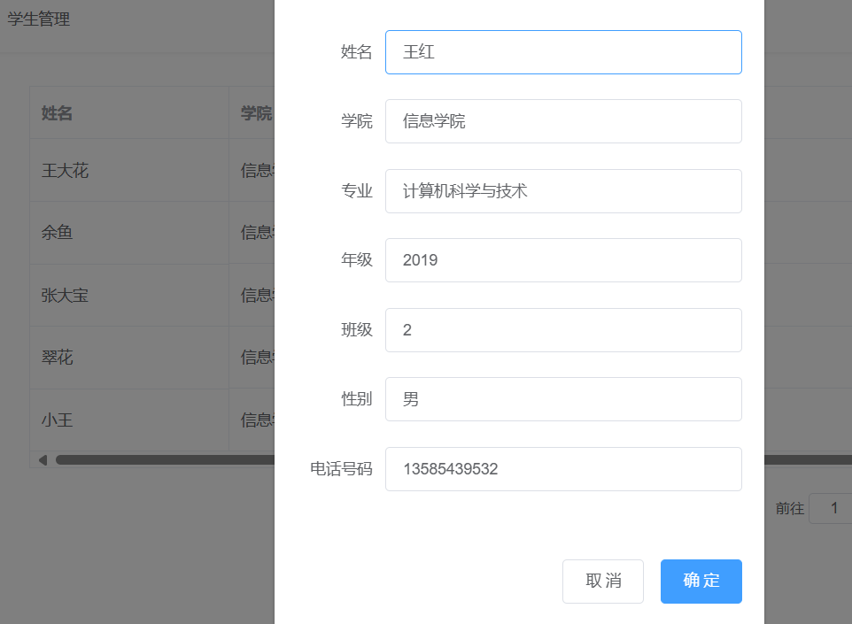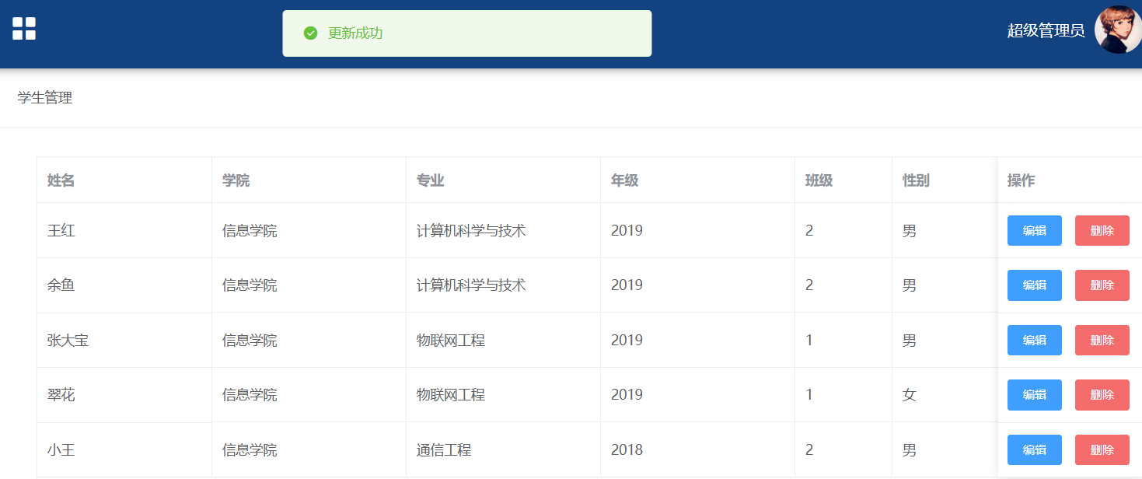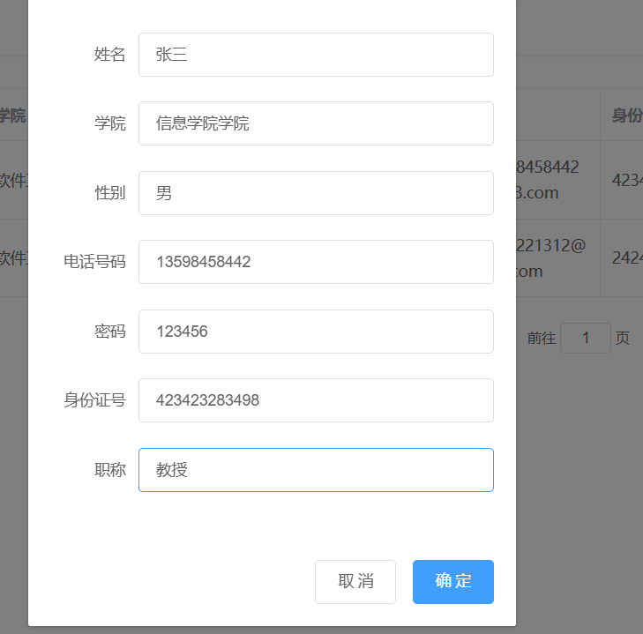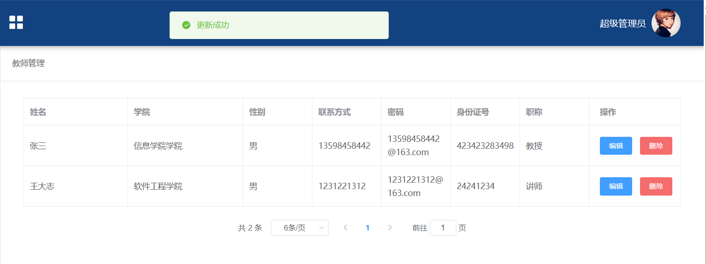

功能展示
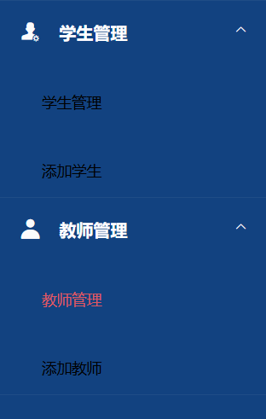
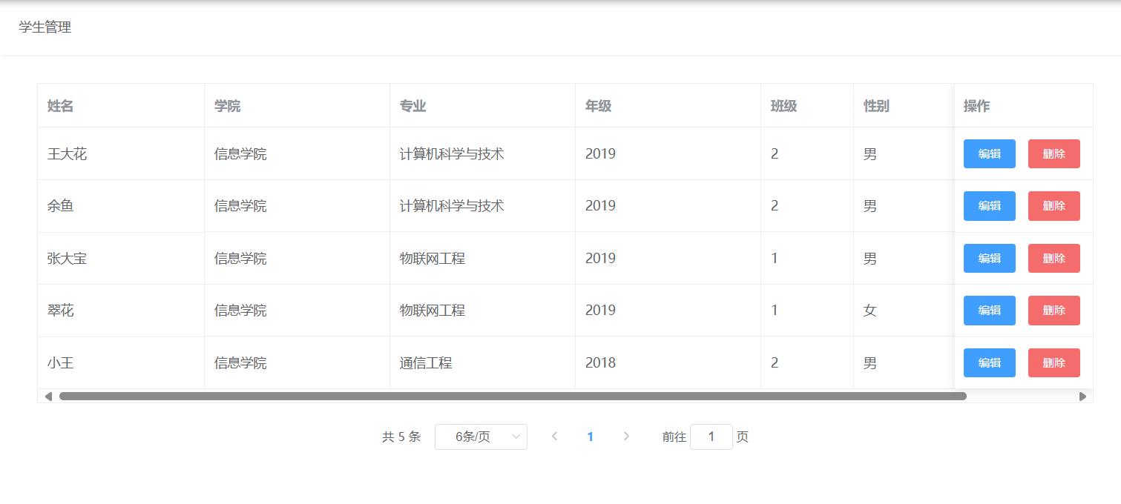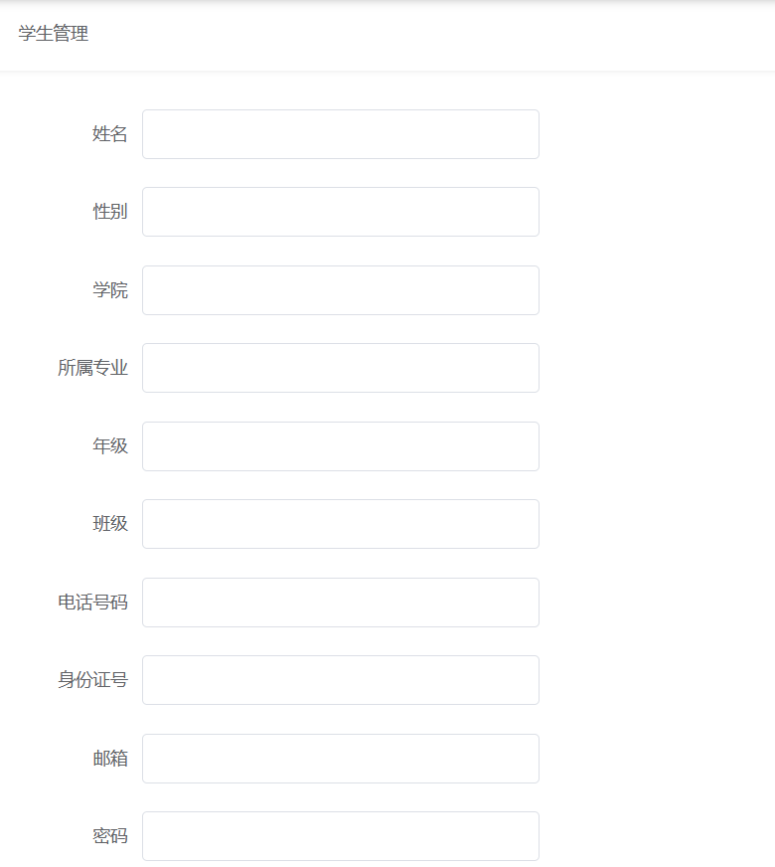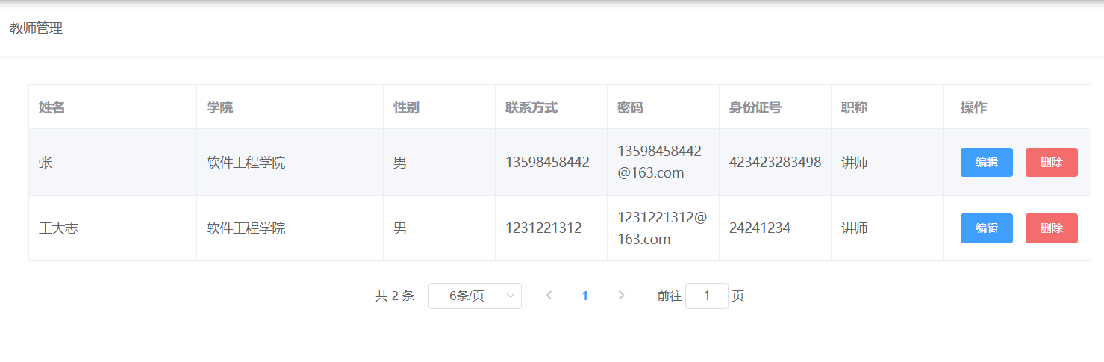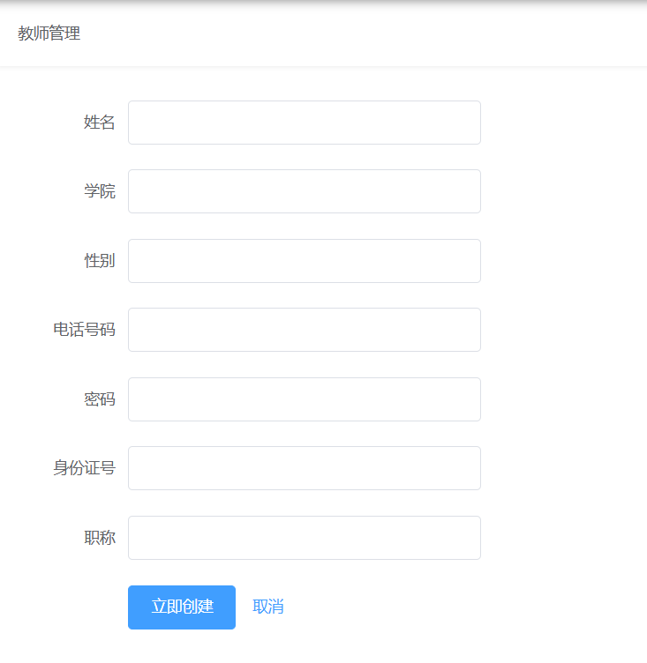

实训总结
在本次在线教育平台的实训项目中，我全身心投入到学生管理和教师管理模块的开发工作中，历经项目的各个阶段，积累了丰富的经验，也收获了诸多成长。
在项目启动初期，通过深入的市场调研和需求分析，我清晰地认识到在线教育平台对于功能完整性、易用性和安全性的迫切需求。这使我明确了自己负责模块的重要性和关键目标，为后续的开发工作奠定了坚实的基础。在需求分析过程中，与团队成员紧密合作，充分考虑用户的实际需求和操作习惯，详细梳理了各个功能的业务流程和数据流向，确保所设计的功能能够切实满足用户的期望。
在详细设计阶段，我精心规划了模块的架构和数据库结构。在学生管理和教师管理模块中，对信息的添加、修改和删除功能进行了细致的设计，合理划分字段，严格校验数据格式，确保数据的准确性和完整性。通过建立完善的数据库表关系，实现了数据的高效存储和便捷查询，为系统的稳定运行提供了有力支持。
在编程实现阶段，充分利用 Vue 框架和相关技术，精心编写每一行代码。在前端页面开发中，注重用户界面的友好性和交互性，采用了直观的表格形式展示信息，方便管理员进行操作。同时，通过合理设置搜索栏和批量操作按钮，提高了信息管理的效率。在与后端进行数据交互时，确保接口的稳定性和数据传输的准确性，严格遵循前后端分离的开发原则，实现了功能的高效实现。
经过全面的测试，所负责的模块功能表现良好，基本达到了预期的设计要求。在测试过程中，对各种边界情况和异常情况进行了充分的测试，及时发现并修复了一些潜在的问题。例如，在登录功能中，对不同类型的账号输入、错误密码和账号锁定等情况进行了严格测试，确保系统能够给出准确的提示信息。在学生和教师信息管理中，对大量数据的导入导出、信息的重复提交和删除关联数据等操作进行了测试，保证了系统的稳定性和数据的一致性。
通过本次实训，我在技术能力方面取得了显著的提升。深入掌握了 Vue 框架的应用，熟练运用了前端组件库进行页面开发，提高了页面的美观度和用户体验。同时，在后端开发中，对数据库设计和操作有了更深入的理解，能够熟练使用相关工具和技术进行数据管理。在团队协作方面，与团队成员密切配合，积极参与讨论和交流，学会了倾听他人的意见和建议，共同解决项目中遇到的问题。在项目管理方面，对项目的开发流程有了更清晰的认识，能够合理安排时间，确保任务按时完成，同时也提高了自己的问题解决能力和应变能力。
然而，在项目开发过程中也暴露出一些不足之处。在部分功能的实现上，代码的复用性还有待提高，导致开发效率受到一定影响。在处理一些复杂业务逻辑时，代码的结构不够清晰，给后续的维护和扩展带来了一定的困难。在与团队成员的沟通中，有时还存在信息传递不及时和不准确的情况，需要进一步加强沟通技巧和协作能力。
针对这些问题，在今后的学习和工作中，我将不断学习和借鉴优秀的代码设计模式，提高代码的复用性和可维护性。在遇到复杂问题时，提前做好规划和设计，确保代码结构的清晰和合理。同时，积极参加团队沟通培训，提高自己的沟通能力和协作效率，确保项目的顺利进行。
本次实训是一次宝贵的实践经历，为我今后的职业发展积累了重要的经验和技能，我将继续努力，不断提升自己的能力水平，为未来的项目开发贡献更多的力量。

指导教师评语：

指导教师签字：
年 月 日

